Національний Технічний Університет України

«Київський політехнічний інститут імені Ігоря Сікорського»

Факультет Інформатики та Обчислювальної Техніки

Кафедра обчислювальної техніки

**Лабораторна робота №3**

з курсу «Архітектура комп’ютерів»

Виконав:

студент 3 курсу

групи ІВ-83

Ву В.Т.

Перевірив:

Нікольський С.С.

Київ 2021

**Тема:** Завантажувач основної програми. Обробка виключень. Вивід даних на відлагоджувальний порт або консоль.

**Мета:** Навчитися працювати з оперативною пам’яттю, використовувати інструкції спеціального призначення, використовувати виключення процесора Cortex-M4. Створення мінімального завантажувача системи. Навчитися користуватися виводом даних через відлагоджувальний порт (або консоль).

Варіант: 7



**Хід роботи**

bootloader.S

.syntax unified

.cpu cortex-m4

//.fpu softvfp

.thumb

.global bootload

.section .rodata

image: .incbin "kernel.bin"

end_of_image:

str_boot_start: .asciz "bootloader started"

str_boot_end: .asciz "bootloader end"

str_boot_indicate: .asciz "#"

.section .text

bootload:

ldr r0, =str_boot_start

bl dbgput_line

ldr r0, =end_of_image

ldr r1, =image

ldr r2, =_ram_start

sub r4, r1, r0

sub r2,r4

eor r4, r4

loop:

ldrb r3, [r0, r4]

  strb r3, [r2, r4]

  sub r4, #1

  add r5, r0, r4

cmp r5, r1

bne loop

bl newline

ldr r0, =str_boot_end

bl dbgput_line

ldr lr, =bootload_end

add lr, #1

ldr r2, =_ram_start

add r2, #4 // go to __reset_kernel__

ldr r0, [r2]

bx r0

bootload_end:

b bootload_end

kernel.S

.syntax unified

.cpu cortex-m4

.thumb

#define a #5

#define b #4

#define c #2

// Global memory locations.

.global vtable_kernel

.global __kernel_reset__

.type vtable_kernel, %object

.type __kernel_reset__, %function

.section .interrupt_vector

vtable_kernel:

.word __stack_start

.word __kernel_reset__+1

.size vtable_kernel, .-vtable_kernel

.section .rodata

data: .asciz "kernel started!\n"

final: .asciz "Value in register #3: "

.section .text

__kernel_reset__:

ldr r0, =data

bl dbgput_line

// calculate

mov r0, a

mov r1, b

mov r2, c

mul r3, r0, r1

   cmp r3, #10

   ITE GE

   orrGE r3, r0, r1

   andLT r3, r0, r1

   mul r3, r2

ldr r0, =final

bl dbgput

mov r0, r3

bl dbgput_num

end:

b end

# Скріншоти виконання

Для значень

a=4

b=5

c=6

**Приклади роботи програми:**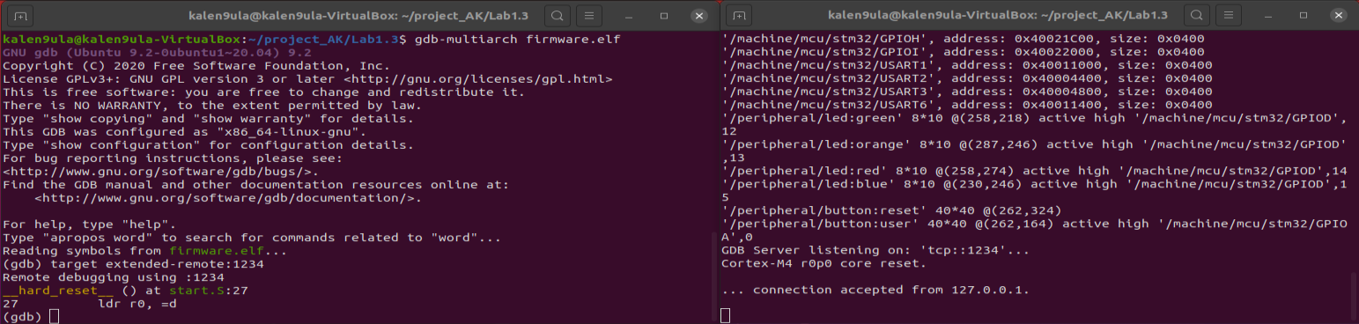

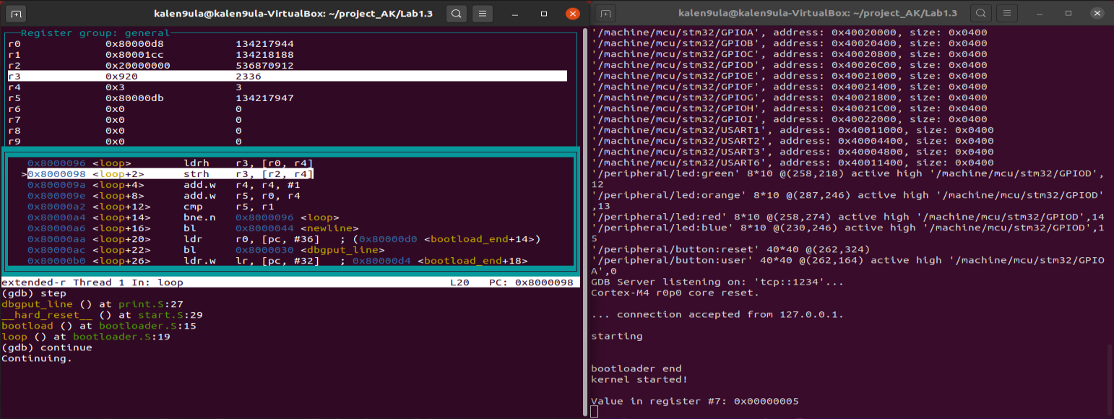

**Висновки:** У ході виконання лабораторної роботи було створено простий завантажувач за варіантом, який завантажує програму обчислення виразу в оперативну пам’ять. Роботу програми було протестовано для всіх можливих випадків. Програма працює коректно.